**作业要求**

1. 作业需抄写题目，独立完成，并按时提交。

2. 未按时提交作业、存在抄袭情况，作业成绩为0分 。

3. 作业不以解答正确与否为唯一评价标准。鼓励大家独立思考和探索，采用不同的解法，允许在此过程中出现错误。

4. 抄袭习题解答书、往届同学和其他同学作业的，作业成绩为0分，被抄袭者作业成绩也为0分。

5. 解答过程中出现的电路符号需在图中标注，如电流电压及其参考方向；需写明每一步解答步骤，推导过程不能有跳跃；使用已知条件中没有直接给定的量，需写明转换过程；有数值计算的题目，需写明变量代入的每一个具体数值。未符合本条要求的，存在抄袭嫌疑，作业成绩可能被记为0分。

# 绪论

1. 画出调幅发射机的方框图，画出各模块的输出波形。
2. 画出超外差式调幅接收机的方框图，画出各模块的输出波形。
3. 比较直接放大式、超外差式接收机在结构和性能上的差异。
4. 画出一种常用无线通信设备（如收音机、对讲机、无绳电话、手机、无线遥控设备、蓝牙通信模块、WiFi通信模块等）的框图，说明与课本上发射机或接收机框图的异同，并说明其功能、工作频段、调制方式。
5. 写出2种以上常用的高频电路仿真软件名称。

# 选频网络

1. 设计一个串联谐振电路，谐振频率，已知电感线圈的电感量，线圈的损耗电阻，
2. 选取下列哪组电容的组合最接近谐振频率？   
   a. 

b. 

c. 

1. 计算Q和通频带。
2. 为提高电路的选择性，如何修改电路参数？
3. 当输入信号时，电感上的电压有效值为多少？
4. 当输入信号时，电感上的电压有效值为多少？
5. 设计一个并联谐振电路。中心频率为，下限频率，上限频率。取。
6. 画出谐振曲线和电路图。
7. 计算通频带和Q。
8. 确定电感线圈的参数L和损耗电阻R。
9. 若要求带宽为20kHz时，如何修改电路？
10. 谐振时电路的等效阻抗为多少？
11. 在上下限频率处，广义失谐量为多大？电路的输出电压为谐振时的多少倍？
12. 若输入电流源，谐振时电感和电容上的电流多大？

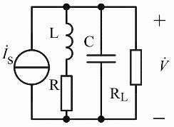3. 一个并联谐振回路如图所示，已知，，损耗电阻，负载。

* 1. 求没有负载时的谐振频率、Q、通频带。
  2. 求有负载时的谐振频率、Q、通频带。
  3. 为了减小负载对谐振回路的影响，可以采取什么措施？画出修改后的电路图。

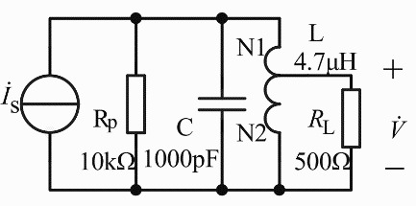4.一个并联谐振电路如图，*R*p为谐振回路谐振电阻，*R*L为负载电阻，抽头电感L两部分的圈数分别为，， 总电感

（1）求谐振频率

（2）求有载品质因数和通频带

（3）若保持电路性能指标不变，改用电容抽头，试画出修改后的电路。

5. 列举一种通信电路中使用的新型滤波器器件，简述其工作原理和应用。

# 高频小信号放大器

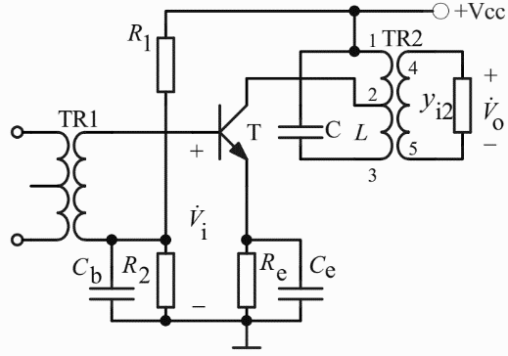1.如图一单调谐回路谐振放大器，，，，，工作频率，时三极管Y参数如下：，，，，，，回路电感，回路空载品质因数。匝，匝，匝。负载，*。*忽略的情况下，求：

1. 画出交流通路和交流小信号等效电路
2. 画出放大器抽头变换后的交流小信号等效电路
3. 求回路电容C
4. 求回路谐振电导和放大器谐振总电导
5. 求放大器谐振电压增益、谐振功率增益
6. 求有载品质因数、通频带、矩形系数。
7. 如果负载可变，求不考虑谐振回路损耗时的最大功率增益和考虑谐振回路插入损耗时的最大功率增益，并分别求此时的。
8. 用两个此放大器级联构成两级放大器，则两级放大器的通频带为多少？
9. 如果要求两级放大器的通频带与（6）中单级通频带相同，则单级的通频带变为多大？

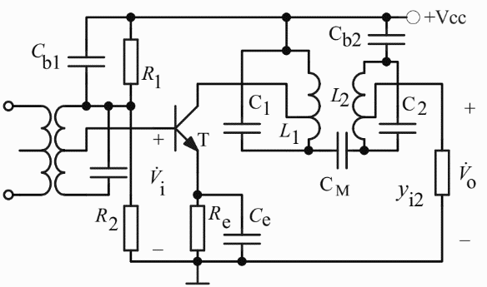2. 一个电容耦合双调谐回路谐振放大器处于临界耦合，其中心频率f0=1.5MHz，初次级回路电容C1= C2=500pF，初次级回路空载品质因数Q0=80，接入系数p1=0.3，p2=0.2，在工作频率和工作点测得晶体管的参数为，，，。负载的取值能保证初次级回路的总电容C和有载谐振总电导*g*相等。

（1）画出小信号等效电路，并画出抽头变换后的交流小信号等效电路

（2）求初次级回路的总电容C

（3）求初次级谐振回路的空载谐振电导和初级回路有载谐振总电导*g*。为保证初次级回路的有载谐振总电导*g*相等，求。

（4）求谐振电压增益*Av*0

（5）计算有载品质因数和通频带

（6）求临界耦合时的耦合电容CM

3. 在半导体厂商官网查找一款高频低噪声放大器（LNA）芯片的数据手册，说明网址、芯片型号和3个交流性能参数。

（主要芯片厂商：TI ADI MAXIM ONSEMI NXP等网站）

# 变频器

1. 二极管混频电路如图所示。设变压器是理想的，初次级的匝数比为1:2，且抽头位于线圈中心，忽略上的电压。设（其中，），。LC并联回路的谐振频率，谐振阻抗为。二极管的导通电阻为。求输出电压的表达式以及变频电压增益。

Vs

Vo

Lp

Ls2

TX1

D1

D2

L

C

Rs

Rp

Vi

2.晶体管混频器电路如图所示。已知，，，负载阻抗。晶体管的参数如下：，，，，。忽略对增益计算的影响，下列增益计算都以晶体管基极作为输入信号端。

（1）若不接C8，N1:N2=1:1，初级中频回路的，求变频器的实际变频电压增益、实际变频功率增益。若可变，求最大变频功率增益。画出等效电路。

（2）若接入C8，输出中频回路为，的双调谐回路，设初次级回路参数相同，，试求变频器的实际变频电压增益、实际变频功率增益。

1. 已知某外差式收音机工作频率范围为535kHz ~1605kHz，其中频，且。

（1）试分析下列现象属于何种干扰。

1. 当收听的电台时，伴有频率为1kHz的哨叫声；
2. 当收听的电台时，能听到频率为1480kHz的强电台广播；
3. 当收听的电台时，又可以听到频率为740kHz的强电台播音。

（2）现有频率为0.60MHz和1.065MHz的两强干扰串入接收机，试分析会产生什么干扰信号？

4. 在半导体厂商官网查找一款模拟乘法器混频器或双平衡混频器芯片或组件，说明网址、芯片型号和3个主要参数。

# 高频功率放大器

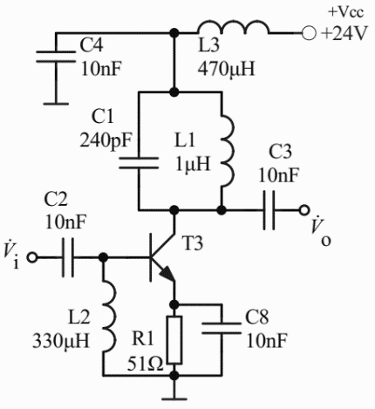1. 如图，一个工作频率的丙类功率放大器工作于临界状态。功率管T3的*f*T=1100MHz，，集电极最大允许耗散功率PCM=20W，临界线跨导，半电流流通角，，，。

（1）求集电极输出电压

（2）求集电极基波电流、直流分量

（3）求功放回路负载电阻（包括后级负载）

（4）求输出功率 、直流电源提供的功率 、集电极耗散功率、

集电极效率

（5）画出此电路的交流通路。此电路是如何提供负偏压的？

（6）由负载电阻计算谐振回路品质因数、通频带。此电路有什么缺点？可以采用什么方法改进？

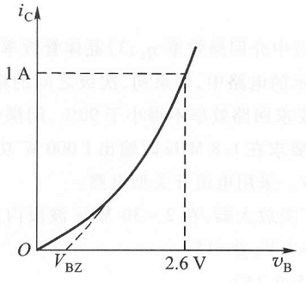

2. 某丙类谐振功率放大器工作于临界状态，转移特性曲线如图，，，，，集电极电压利用系数，，，

（1）求转移特性曲线斜率

（2）求集电极输出电压

（3）求集电极电流

（4）求集电极基波电流、直流分量

（5）求功放回路负载电阻

（6）求输出功率 、直流电源提供的功率 、集电极耗散功率、 集电极效率

3. 在半导体厂商官网查找一款高频功率放大器芯片或组件的数据手册，说明网址、芯片型号和3个交流性能参数。

# 振幅调制与解调

1. 已知如下信号，

（1）画出频谱图，说明其中的频率成分，判断是何种调制方式信号，求出该信号的频谱宽度；

（2）写出其典型电压表达式：

（3）求出该信号在1Ω电阻上消耗的平均功率、载波功率、每个边频功率；

2. 一个集电极调幅器，其载波输出功率，调制度，平均集电极效率，求

（1）总平均输入功率，以及其中调制信号源提供的功率和直流电源提供的功率

（2）总平均输出功率和两个边带功率

（3）集电极最大耗散功率

3. 图示二极管检波电路，已知二极管内阻，，，，，输入信号为。

（1）试求检波器的电压传输系数、输出电压幅度、电容Cc两端电压。

（2） 试求检波器的输入电阻，说明其对中频谐振回路值的影响。

（3）判断检波器是否会产生负峰切割失真、惰性失真？

# 角度调制与解调

1. 用调制信号对载波信号进行调频和调相，测出的最大频移均为，

（1）计算调频波的调制指数和调相波的调制指数。

（2）确定调频比例系数和调相比例系数。

（3）写出调频波和调相波的数学表达式。写出调频波的瞬时频率表达式和调相波的瞬时相位表达式。

（4）求调频波和调相波的频带宽度。

（5）和不变，将调制信号改为，求调频波的和调相波的、调频波的频偏和调相波的频偏、调频波的带宽和调相波的带宽。

（6）和不变，将调制信号改为，求调频波的和调相波的、调频波的频偏和调相波的频偏、调频波的带宽和调相波的带宽。

# 反馈控制电路

1．一调幅短波收音机，其本振电路采用锁相环路构成的频率合成器，要求本振频率范围

，本振频率间隔取5kHz。已知参考晶振频率，

（1） 在图示框图中，填写锁相环路3个基本部件的中文名称。

（2） 写出锁相环路锁定时，频率和的关系式，以及频率和的关系式。

（3） 为产生所要求的本振频率，求参考分频比R的值和分频比N的取值范围（取一组较合理的解）。

参考晶振

分频器

（÷N）

参考分频器

（÷R）









2. 在半导体厂商官网查找一款锁相环芯片，说明网址、芯片型号和3个主要参数。

# 频率合成技术

1. 在半导体厂商官网查找一款频率合成器芯片，说明网址、芯片型号和3个主要参数。